**Czwartek 15.04.2021 Grupa Motylki**

Witam,zachęcam do korzystania z propozycji zadań na dzień dzisiejszy.

1. **Zabawa z wykorzystaniem rymowanki.**

Rodzic mówi dziecku, że przyjaciel przyrody musi o nią dbać. Dziecko staje przed rodzicem i powtarza za nim rymowankę:

*O przyrodę dbamy:*

*– gałązek drzew nie łamiemy,*

*– trawników nie depczemy,*

*– kwiatów chronionych, nie zrywamy,*

*– zimą ptaki dokarmiamy,*

*– śmieci nigdy nie rozrzucamy.*

1. **Pogadanka – *Dbamy o drzewa, bo...***

Rodzic wyjaśnia, że drzewa, dzięki zielonemu barwnikowi znajdującemu się w liściach, wydziela tlen, którym oddychają ludzie i zwierzęta; są domem dla wielu zwierząt; ich liście są dla zwierząt pokarmem; dają cień... więc niszczenie, wycinanie drzew to klęska dla nas i zwierząt. Pamiętajmy też o tym, że drzewa rosną bard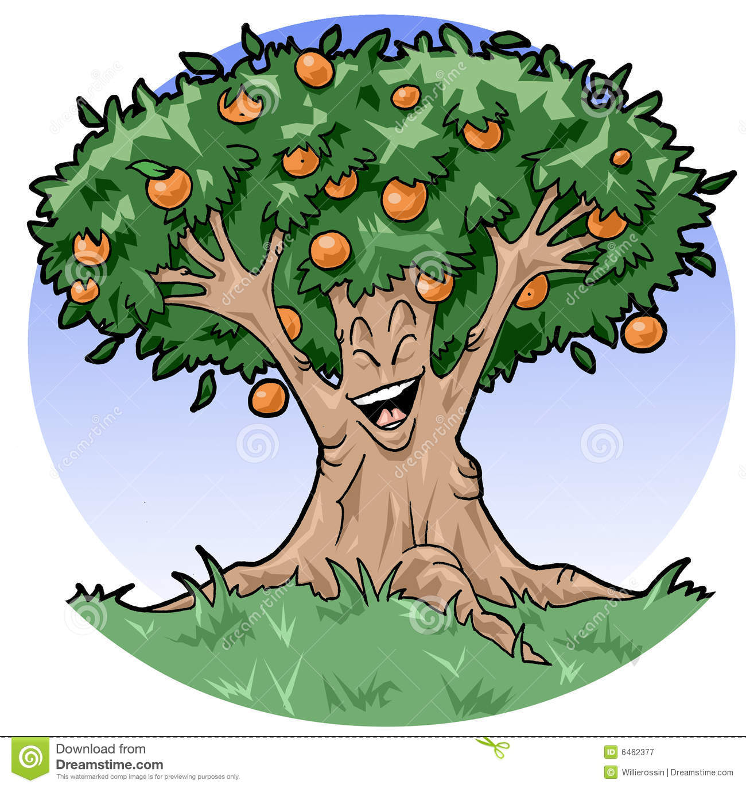zo długo.

1. ***Zabawa muzyczno-ruchowa – Drzewa na wietrze.***

Dziecko – drzewo – stoi w lekkim rozkroku i słucha muzyki. Kiedy nagranie jest ciche, delikatnie porusza wzniesionymi do góry rękami, naśladując głosem szum liści na drzewie. Kiedy melodia staje się coraz głośniejsza, dziecko porusza mocniej rękami i głośniej szumi.

do muzyki A. Vivaldi „Wiosna” <https://www.youtube.com/watch?v=jdLlJHuQeNI>

1. **Szczęśliwe drzewa – praca plastyczna.**

Dziecko wspólnie z rodzicem zastanawia się kiedy drzewa są szczęśliwe i jak wtedy wyglądają. Proponuję dzieciom wykonanie drzewka z recyklingu ( pomysł zaczerpnięty ze strony mojedziecikreatywnie.pl) Do wykonania drzewka z recyklingu będą potrzebne: butelkę szklana lub plastikowa, folia bąbelkowa, taśma, nożyczki, farby i pędzle.

Dziecko kształtuje z folii bąbelkowej kulę, którą przyklejamy za pomocą taśmy do górnej butelki. Po zamocowaniu kuli dziecko może zacząć malować drzewko. Najlepiej używać farb akrylowych, plakatowych lub temper. Malujemy bez dodawania wody, aby farba nie spływała z drzewka.

Można wybrać kilka odcieni na przykład jasny zielony, ciemny zielony i dwie żółcie. Przy okazji dziecko będzie obserwować, jak kolory wzajemnie się uzupełniają i przenikają tworząc szeroką gamę różnych odcieni.

Taka twórcza i przestrzenna praca plastyczna zawsze sprawia dzieciom dużo radości i dostarcza wielu doznań sensorycznych. Dzięki użyciu folii bąbelkowej, na drzewkach z recyklingu powstaje piękna struktura, przypominająca liście dr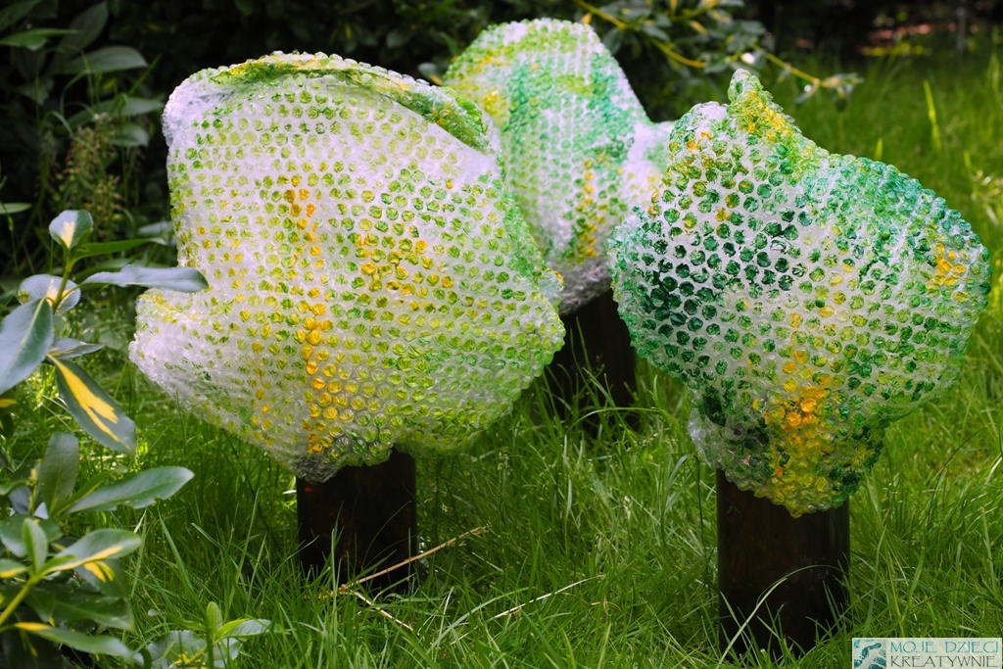zewa.

1. **Zabawa dydaktyczna – *Klaśnij lub zrób przysiad.***

Rodzic czyta dziecku zdania dotyczące dbania o przyrodę. Jeżeli zachowanie jest prawidłowe dziecko klaszcze, jeśli nie, robi przysiady.

* Marnujemy wodę.
* Wyrzucamy śmieci do kosza.
* Segregujemy śmieci, wrzucając je do odpowiednich pojemników.
* Sadzimy drzewa i kwiaty.
* Depczemy rośliny
* Nie zrywamy roślin, które są pod ochroną.
* Łamiemy gałęzie.

1. **Improwizacje ruchowe przy muzyce – *Muzyka przyjemna dla uszu*.**

Przy nagraniu nastrojowej melodii dziecko swobodnie tańczy. Gdy usłyszy dźwięki głośne, nieprzyjemne dla uszu – kładzie się na podłodze, zwija w kłębek i zasłania uszy. Muzyka nastrojowa jest sygnałem do ponownego tańca. Rodzic tłumaczy dziecku, że podobnie czują się np. zwierzęta, gdy ludzie hałasują w lesie.

<https://www.youtube.com/watch?v=afceLnZTLP4>

<https://www.youtube.com/watch?v=rOuvaOIStXU>

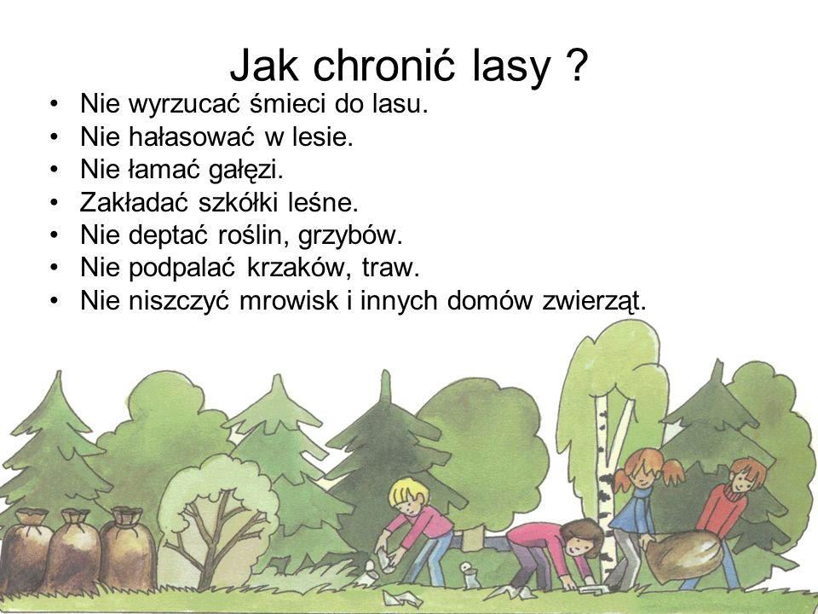

**Życzę udanej zabawy, pozdrawiam serdecznie Pani Magda**